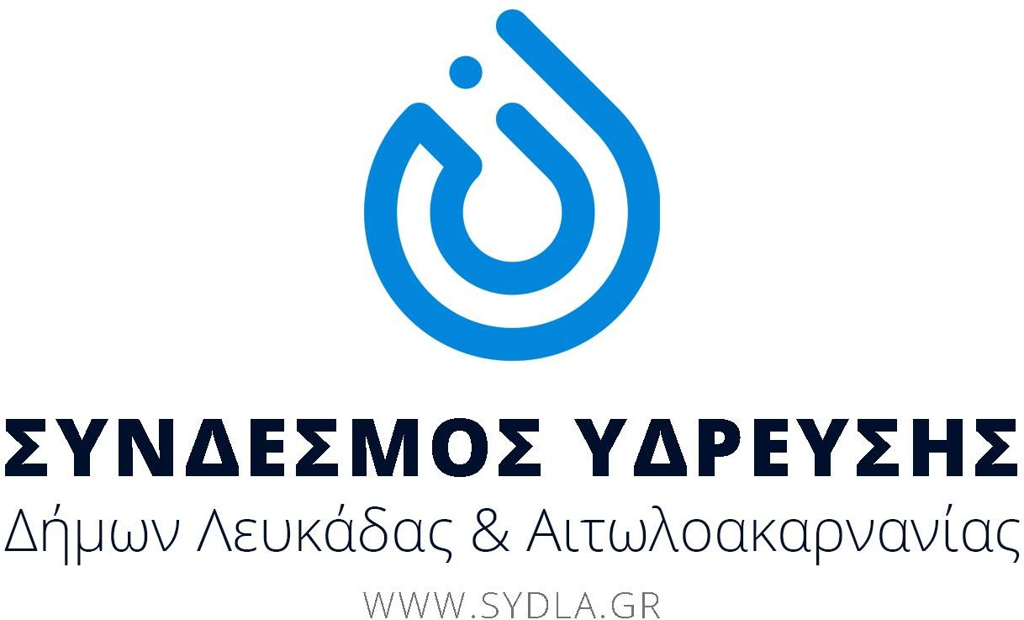

Λευκάδα, 13/1/2023

ΔΕΛΤΙΟ ΤΥΠΟΥ

Λόγω εργασιών στο δίκτυο της ΔΕΗ στο Άκτιο, θα πραγματοποιηθεί διακοπή στη παροχή νερού το Σάββατο 14/1/2023, και ώρες 8:30-11:00.
Η διακοπή νερού θα επηρεάσει τον Δ. Άκτιου Βόνιτσας και τον Δ. Λευκάδας.
Ευχαριστούμε για τη κατανόηση σας.

Ο ΠΡΟΕΔΡΟΣ ΤΟΥ ΣΥΝΔΕΣΜΟΥ ΥΔΡΕΥΣΗΣ
ΙΩΑΝΝΗΣ Ε. ΛΙΒΙΤΣΑΝΟΣ

